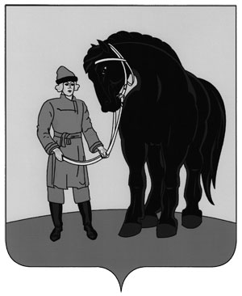

**РОССИЙСКАЯ ФЕДЕРАЦИЯ**

**СОВЕТ ГАВРИЛОВО-ПОСАДСКОГО**

**МУНИЦИПАЛЬНОГО РАЙОНА**

**ЧЕТВЕРТОГО СОЗЫВА**

**Р Е Ш Е Н И Е**

Принято 27 июня 2012 года

**О внесении изменений и дополнений в решение Гаврилово-Посадского районного Совета депутатов от 28.04.2010 №04**

В соответствии со статьей 37 Федерального закона от 06.10.2003 № 131-ФЗ «Об общих принципах организации местного самоуправления в Российской Федерации», постановлением Правительства Российской Федерации от 06.02.2010 №63, Совет Гаврилово-Посадского муниципального района РЕШИЛ:

1.Внести в решение Гаврилово-Посадского районного Совета от 28.04.2010 №04 «О порядке проведения конкурса на замещение должности главы администрации Гаврилово-Посадского муниципального района и условиях контракта для главы администрации» следующее изменения и дополнения:

В приложении №1 к решению «Положение о порядке проведения конкурса на замещение должности главы администрации Гаврилово-Посадского муниципального района»:

в части 1 статьи 5:

-в пункте 4 вместо «2» читать «4»;

- дополнить подпунктами 11,12 следующего содержания:

«11) собственноручно заполненную и подписанную анкету по форме 4, установленной постановлением Правительства РФ от 06.02.2010 №63;

12) справку об отсутствии медицинских показаний для работы с использованием сведений, составляющих государственную тайну по форме, согласно приложению №3 к приказу Министерства здравоохранения и социального развития Российской Федерации от 26.08.2011 №989н;

-в части 4 статьи 5 вместо «1-10» читать «1-12».».

2.Настоящее решение вступает в силу с момента официального опубликования.

3. Опубликовать настоящее решение в сборнике «Вестник Гаврилово-Посадского муниципального района».

**Глава Гаврилово-Посадского**

**муниципального района,**

**Председатель Совета**

**Гаврилово-Посадского**

**муниципального района С.Сухов**

г.Гаврилов Посад

27 июня 2012 года

№ 133